INFORME “RADIOGRAFÍA DEL MERCADO DE LA VIVIENDA 2021-2022”
Los jóvenes son los más activos en el mercado inmobiliario mientras que los perfiles seniors pierden protagonismo

- Los únicos que han aumentado su participación en el mercado de la vivienda son los jóvenes de 25 a 35 años
- El 19% de los particulares que tienen más de 55 años ha realizado alguna acción en el mercado inmobiliario durante el último año
- El interés por comprar vivienda crece entre los jóvenes: un 30% ha participado en el mercado de la compraventa en 2022

Madrid, 1 de julio de 2022
Los perfiles más jóvenes están incrementando su participación en el mercado inmobiliario mientras que los estratos de mayor edad (de 45 a 75 años) están perdiendo protagonismo. Así se desprende del último informe de Fotocasa Research “Radiografía del mercado de la vivienda en 2021-2022” que muestra que el único segmento de edad que ha aumentado su participación en el mercado de la vivienda respecto a 2021 ha sido los jóvenes de 25 a 35 años (pasan del 50% al 51%) mientras que los particulares entre 45 y 54 años han caído su participación del 29% en 2021 al 23% en 2022.

Es cierto que los grupos más seniors se mantiene en un nivel más bajo de actividad porque, como es lógico, una mayoría de ellos ya tienen resuelta su opción residencial. Pero también es cierto que desde el comienzo de la pandemia es un grupo que se ha mostrado más dubitativo. Actualmente, el porcentaje de personas que tienen entre 45 y 54 años que afirman haber realizado alguna acción (de oferta o de demanda; en alquiler o en compraventa) en el mercado de la vivienda en los últimos doce meses es del 23%, frente al 25% de febrero de 2020, justo antes de la irrupción de la covid-19.
Una diferencia que, no obstante, es más abultada en el siguiente estrato: el 19% de los particulares que tienen más de 55 años ha realizado alguna acción en el mercado de la vivienda en el último año. En febrero de 2020 eran el 26%, una cifra siete puntos porcentuales mayor a la actual.

“Lo más destacable de la radiografía de este momento es que los totales protagonistas del mercado son los jóvenes. Esto significa que la situación de incertidumbre genérica no es un freno para ellos y que perciben el momento como una buena oportunidad para encontrar algo que se ajuste a sus necesidades, sobre todo en el mercado de la compra. También por una cuestión de ciclo vital, debido a que están en edad de emancipación, pero lo que más llama la atención es que quienes se hallan entre los 25 y 34 años, interactúan más con la compra que con el alquiler. Sin embargo, en este último semestre la participación en el alquiler ha disminuido en todas las franjas de edad tanto en oferta como en demanda, aunque los menores de 35 años siguen siendo los más activos en este mercado. Precisamente por ello, la administración debe asumir la responsabilidad de facilitar el acceso a la vivienda de estos jóvenes, sirviéndose del sector privado como apoyo”, comenta María Matos, directora de Estudios y Portavoz de Fotocasa.

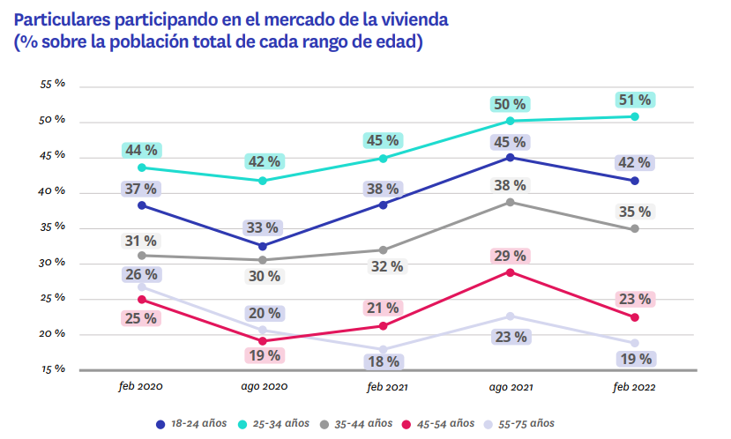

La caída en la participación en el mercado de estos grupos de edad también se aprecia en comparación con agosto de 2021. Si bien es cierto que, en este caso, la tendencia se explica por la propia fluctuación del mercado: como ya hemos visto, entre agosto de 2021 y febrero de 2022 la participación en el mercado de la vivienda ha bajado tres puntos porcentuales (del 34% de agosto al 31% de febrero).

Aun así, el caso del estrato que comprende los 45 y 54 años es especialmente reseñable: es el grupo de edad en el que más ha caído la participación en el mercado pasando del 29% en agosto de 2021 al 23% en febrero de 2022.

Dejando a un lado estos segmentos, vemos que entre los más jóvenes las cosas se mantienen estables. Los que tienen entre 25 y 34 años siguen siendo los más activos: en los últimos doce meses un 51 % ha realizado alguna acción en el mercado de la vivienda (el 50 % en agosto de 2021). Entre los 35 y los 44 años el porcentaje de participación es del 35 % (era el 38 % en agosto de 2021) y entre los más jóvenes (18-24) se ha pasado del 45 % de entonces al 42 % de febrero de 2022

El interés por comprar vivienda crece entre los jóvenes

Que la actividad en el mercado de la vivienda esté tan vinculada al ciclo vital es algo que también influye en la compra y el alquiler, puesto que en cada etapa de la vida el vínculo con el hogar cambia. Por ejemplo, tradicionalmente, se presupone una mayor predisposición de los más jóvenes al alquiler debido a una mayor movilidad por razones laborales o de estudios o a una mayor inestabilidad laboral y a la falta de ahorros que complicaban el acceso a la compra de vivienda.

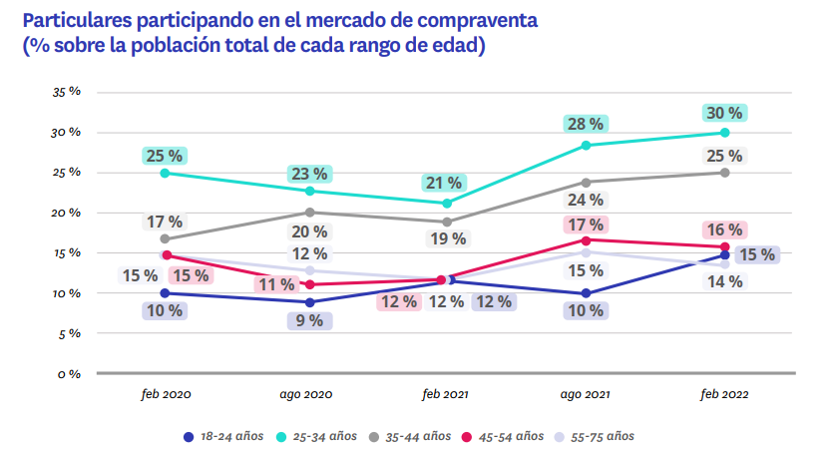

Y, pese a que estos argumentos sigan vigentes en términos generales, lo que nos muestra ahora el mercado es que los jóvenes cada vez se interesan más por la adquisición de una casa en propiedad. Por ejemplo, entre los de menor edad (18-24 años) hay un 15% que ha participado en el mercado de compraventa en los últimos doce meses. En agosto de 2021 eran el 10% y antes del inicio de la pandemia, en febrero de 2020, el 12%.

Entre los que comprenden los 25 y 34 años, hay un 30% que ha participado en el mercado de compraventa. Esta cifra es nueve puntos porcentuales mayor a la de hace justo un año
(21%). En comparación con los datos precovid, el incremento de la actividad de este estrato en la compraventa es de siete puntos porcentuales: en febrero de 2020 un 23% afirmaba haber realizado alguna acción de compraventa, ya fuera efectiva o inefectiva, en el mercado de la vivienda.

Los jóvenes y el alquiler

Que crezca el interés de los jóvenes por la vivienda de compra no significa que haya caído su participación en el mercado del alquiler en comparación con los datos previos a la pandemia, más bien lo contrario: son más los jóvenes que realizan más acciones, ya sea de oferta o de demanda, relacionadas con el arrendamiento.

En datos, esto se traduce en que un 34% de los jóvenes que tiene entre 18 y 24 años ha participado en el mercado del alquiler en los últimos doce meses. Antes del comienzo de la pandemia esta cifra era ligeramente inferior (32%).

Por lo que se refiere al segmento que abarca desde los 25 hasta los 34 años, un 30 % ha realizado alguna acción en el mercado del alquiler en el último año: antes de la pandemia era el 29%.

Cabe destacar que, en ambos casos, la participación ha decrecido en mayor o menor medida en comparación con agosto de 2021. Entonces, un 39 % de los jóvenes de 18 a 24 años había participado en el mercado del alquiler en los últimos 12 meses. En el caso de los que tenían entre 25 y 34 años eran el 32%. Un dato que, como sucede
en otros casos que hemos visto anteriormente, se puede entender con la evolución natural del mercado, que experimentó un fuerte incremento en agosto de 2021 y ahora se ha ralentizado ligeramente.

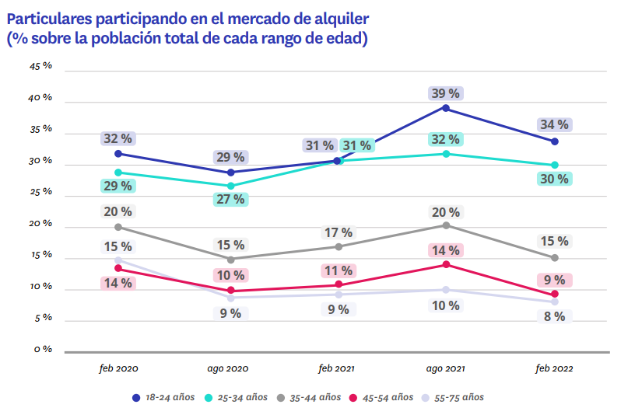

Pero, al margen de esta cuestión, resulta interesante detenerse en ese mayor interés de los jóvenes por la compra que, sin embargo, no se refleja en una caída en el alquiler.

Esto nos invita a pensar en que el acceso a una vivienda de compra es prioritario pero las dificultades para conseguirlo siguen manteniendo el alquiler como única alternativa cuando se busca la independencia o un cambio de vivienda. Una situación que, tal y como veremos más adelante, se traduce en un incremento en la intención de compra de estos targets a medio y largo plazo.

Y no solo se refleja en la intención de compra, sino en la demanda no efectiva actual: un 22% de los jóvenes que tienen entre 25 y 34 años ha intentado comprar una vivienda y no lo ha conseguido. Hace un año eran el 15% y hace dos, justo antes de la irrupción de la covid-19, el 18%.

En el segmento de menor edad (18-24 años) hay un 11% que ha intentado comprar una vivienda sin éxito. En febrero de 2021 eran el 10% y en febrero de 2020 el 7%, una cifra cuatro puntos inferior a la actual.

Sobre el informe “Radiografía del mercado de la vivienda en 2021-2022”

El portal inmobiliario Fotocasa ha realizado el informe “Radiografía del mercado de la vivienda en 2021-2022”, en base a un exhaustivo análisis del equipo de Business Analytics de Fotocasa en colaboración con el instituto de investigación The Cocktail Analysis.

El estudio pretende dar continuidad a los informes presentados en 2021, 2019, 2018 y 2017. Al igual que los anteriores estudios, se ha realizado sobre un panel independiente con una muestra de 7.400 personas representativas de la sociedad española y que tienen entre 18 y 75 años, a través de encuestas online que se efectuaron entre el 21 de febrero de 2022 y el 13 de marzo de 2022. Error muestral: +-1,4%
Sobre Fotocasa
Portal inmobiliario que cuenta con inmuebles de segunda mano, promociones de obra nueva y viviendas de alquiler. Cada mes genera un tráfico de 34 millones de visitas (75% a través de dispositivos móviles). Mensualmente elabora el índice inmobiliario Fotocasa, un informe de referencia sobre la evolución del precio medio de la vivienda en España, tanto en venta como en alquiler. Toda nuestra información la puedes encontrar en nuestra Sala de Prensa.
Fotocasa pertenece a Adevinta, una empresa 100% especializada en Marketplaces digitales y el único “pure player” del sector a nivel mundial. Más información sobre Fotocasa.

Sobre Adevinta Spain
Adevinta Spain es una compañía líder en marketplaces digitales y una de las principales empresas del sector tecnológico del país, con más de 18 millones de usuarios al mes en sus plataformas de los sectores inmobiliario (Fotocasa y habitaclia), empleo (InfoJobs), motor (coches.net y motos.net) y compraventa de artículos de segunda mano (Milanuncios).
Los negocios de Adevinta han evolucionado del papel al online a lo largo de más de 40 años de trayectoria en España, convirtiéndose en referentes de Internet. La sede de la compañía está en Barcelona y cuenta con una plantilla de 1.200 personas comprometidas con fomentar un cambio positivo en el mundo a través de tecnología innovadora, otorgando una nueva oportunidad a quienes la están buscando y dando a las cosas una segunda vida.
Adevinta tiene presencia mundial en 14 países. El conjunto de sus plataformas locales recibe un promedio de 1.300 millones de visitas cada mes.
Más información en adevinta.es

Llorente y Cuenca Departamento Comunicación Fotocasa
Ramon Torné Anaïs López
rtorne@llorenteycuenca.com comunicacion@fotocasa.es
638 68 19 85 620 66 29 26

Fanny Merino
emerino@llorenteycuenca.com
663 35 69 75

Paula Iglesias
piglesias@llorenteycuenca.com
662 450 236

